Szitakötő 68.
Vigyázz, mit kívánsz!
Ha az ókori Hellászban élnél, az sem lenne mellékes, hogy kit keresnél meg a kívánságoddal. A 2-3000 évvel ezelőtt élt görögök mindennapjait számtalan isten igazgatta. Attól függően, milyen óhaja, igénye volt, annak megfelelően választotta ki azt a halhatatlan, nagyhatalmú lényt, akinek aztán bemutatta áldozatát.
- Olvasd el az alábbi kívánságokat, és párosítsd annak az istennek a képével, aki azt teljesíteni tudja (vagy akarja). Vigyázz! Vannak polihisztor (több tudományterületen is eredményes) istenek, akik több mindenben is a rendelkezésedre állnak. Vagyis: Egy isten több kívánságot is teljesíthet. Az is előfordulhat, hogy két istent is megkereshetsz vágyaiddal.

- „Igaz, hogy a támadó perzsák nyilai elhomályosítják a napot, de add, hogy csapataink győztesen térjenek haza a csatából!”
- „De boldog lennék, ha a diszkoszvetés olümpiai bajnoka belém szeretne!”
- „Hajóm olajat és bort szállít Egyiptomba. Nem lenne szerencsés, ha vihar ütne rajtunk, amikor gabonával megrakodva hazafelé indulunk.”
- „Ilyen ítéletidő Khaosz óta nem sújtotta poliszunkat. Zeng az ég, hull az istennyila. Csak a házunkat ne érje kár!”
- „Minden vágyam, hogy pallérozott elmémmel szolgáljam Athént. Legyen az tudomány, avagy művészet, készen állok a tudás megszerzésére.”

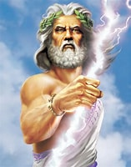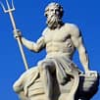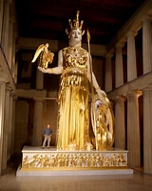

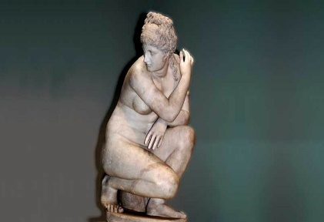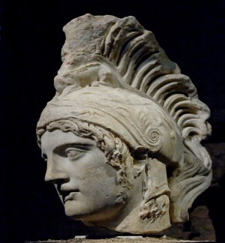
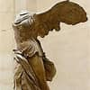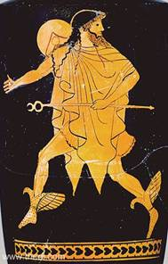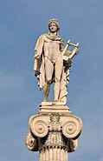
- Most Te fogalmazz meg kívánságot:
- Déméterhez
- Dionüszoszhoz!

- Melyik isten nevét tudod az 1. feladatból beazonosítani?

Ζεύς
Αφροδίτη
Αθηνά Παλλάς
Ποσειδώνας
Άρης
Απόλλων
Νίκη

- Bizonyára az istenek is szívesen kívántak volna valamit, csak legyen, aki ezt a kívánságot valóra váltja. Melyik isten kívánhatta a következőket? Töltsd ki a táblázatot!

A kívánság | Az isten neve
„baglyos pajzs, mert már unom a medúzafejet”
„a hopponálás tudománya, mert a szárnyaim már elfáradtak”
„elektromos sokkoló az elavult villám helyett”
„lecserélném a lantomat vadiúj szintetizátorra”
„tengeri utazás hajóval, és nem kagylóban”
„szigonyágyú a nevetséges vasvilla helyett”
„relaxációs tréning, hogy ádáz dühömet féken tudjam tartani”

Szitakötő 68.
Megoldókulcs
Vigyázz, mit kívánsz!
Ha az ókori Hellászban élnél, az sem lenne mellékes, hogy kit keresnél meg a kívánságoddal. A 2-3000 évvel ezelőtt élt görögök mindennapjait számtalan isten igazgatta. Attól függően, milyen óhaja, igénye volt, annak megfelelően választotta ki azt a halhatatlan, nagyhatalmú lényt, akinek aztán bemutatta áldozatát.
- Olvasd el az alábbi kívánságokat, és párosítsd annak az istennek a képével, aki azt teljesíteni tudja (vagy akarja). Vigyázz! Vannak polihisztor (több tudományterületen is eredményes) istenek, akik több mindenben is a rendelkezésedre állnak. Vagyis: Egy isten több kívánságot is teljesíthet. Az is előfordulhat, hogy két istent is megkereshetsz vágyaiddal.

- „Igaz, hogy a támadó perzsák nyilai elhomályosítják a napot, de add, hogy csapataink győztesen térjenek haza a csatából!”
- „De boldog lennék, ha a diszkoszvetés olümpiai bajnoka belém szeretne!”
- „Hajóm olajat és bort szállít Egyiptomba. Nem lenne szerencsés, ha vihar ütne rajtunk, amikor gabonával megrakodva hazafelé indulunk.”
- „Ilyen ítéletidő Khaosz óta nem sújtotta poliszunkat. Zeng az ég, hull az istennyila. Csak a házunkat ne érje kár!”
- „Minden vágyam, hogy pallérozott elmémmel szolgáljam Athént. Legyen az tudomány, avagy művészet, készen állok a tudás megszerzésére.”
- „Vajon mi vár rám? Felkeresem a delphoi jósdát. Remélem, egyértelmű jelet kapok.”

Zeusz Poszeidón Pallasz Athéné
d) c) a) e)
Aphrodité Arész
b) a)

Niké Hermész Apollón
a) c) e) f)

- Most Te fogalmazz meg kívánságot:
- Déméterhez (a földművelés istennője)
- Dionüszoszhoz! (a bor, a szőlő istene)

- Melyik isten nevét tudod beazonosítani az 1. feladatból?

Ζεύς (Zeusz)
Αφροδίτη (Aphrodité)
Αθηνά Παλλάς (Pallasz Athéné)
Ποσειδώνας (Poszeidón)
Άρης (Arész)
Απόλλων (Apollón)
Νίκη (Niké)

- Bizonyára az istenek is szívesen kívántak volna valamit, csak legyen, aki ezt a kívánságot valóra váltja. Melyik isten kívánhatta a következőket? Töltsd ki a táblázatot!

A kívánság | Az isten neve
„baglyos pajzs, mert már unom a medúzafejet” | Pallasz Athéné
„a hopponálás tudománya, mert a szárnyaim már elfáradtak” | Niké
„elektromos sokkoló az elavult villám helyett” | Zeusz
„lecserélném a lantomat vadiúj szintetizátorra” | Apollón
„tengeri utazás hajóval, és nem kagylóban” | Aphrodité
„szigonyágyú a nevetséges vasvilla helyett” | Poszeidón
„relaxációs tréning, hogy ádáz dühömet féken tudjam tartani” | Arész

